**Educación religiosa**

**“Proponemos una cultura de diálogo y paz”**

**(SEMANA 34)**

¡Hola! Te saluda Sebastián, esta semana empezamos trabajando la **2da actividad** de la **Experiencia de Aprendizaje 9,** hablaremos sobre la fraternidad, solidaridad y esperanza.

Leemos y reflexionamos

La cultura de diálogo y paz es para todos, ya que nos permite vivir en armonía y actuar siempre con justicia. Es importante, dentro del bien común, que sepamos dar al prójimo gestos y palabras como muestras de solidaridad, porque solo una cultura de diálogo y paz podrá cambiar la historia.

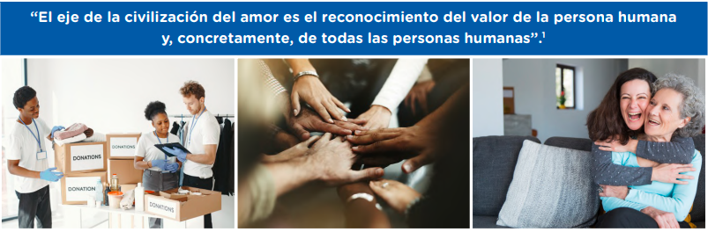

Respondemos las siguientes preguntas según el texto:

1. **¿Qué conoces sobre la cultura de diálogo y paz?**

Es una series de valores, comportamientos y actitudes, que rechazan la violencia y previenen los conflictos…

1. **¿Qué testimonios de vida de tu familia o comunidad pueden evidenciar algún tipo de ayuda al prójimo?**

Una vez, hubo un señor en mi comunidad de edad mayor que estaba solo, nosotros lo abrigamos, y lo acogimos en un cuarto en casa, fue chistoso porque le hacíamos bromas, y vivía muy bien con nosotros, incluso nos enseñó algunas cosas. Después de tantas experiencias se fue porque necesitaba ver a su hermano, estoy seguro que salió adelante, este hecho fue hace años, y espero que aun esté vivo.

Otro testimonio de vida es…

1. **¿Qué relaciones puedes establecer entre el texto y las imágenes que hagan posible vivir una cultura de dialogo y paz?**

Una cultura de dialogo y paz nos permite vivir en armonía con las demás personas, actuando siempre con justicia y con amor hacia los demás, además de gestos y palabras como muestras de solidaridad.

1. **¿Qué valores consideras más importantes para hacer realidad una cultura de dialogo y paz en tu familia, comunidad o región?**

La solidaridad, la justicia, el amor…

Hemos logrado reconocer características de la cultura de diálogo y paz, como las acciones, los valores y las virtudes que podemos desarrollar en favor de los demás.

Leemos y reflexionamos

“Nadie me la quita, sino que la doy por mí mismo. Tengo el poder de darla y de recobrarla: este es el mandato que recibí de mi Padre”.

“El camino para mejorar es cambiar el corazón, abriéndolo a la verdad y viviendo conforme a ella. La caridad es la forma concreta y sublime en que la Madre Teresa entiende y vive el valor del bien”.

* *Madre Teresa de Calcuta*

**Existen testimonios de entrega y servicio a nuestras familias, comunidades y a nuestro país**

Por eso, todas y todos debemos trabajar diariamente para que se haga realidad la cultura de diálogo y paz. En efecto, en la medida en que profesemos el respeto por nosotros mismos y los demás, reconoceremos que somos seres dotados de extraordinarias facultades de conciencia, inteligencia y valores. Así, respetaremos a nuestra nación, a la dignidad humana, la vida igualitaria y la solidaridad. Esto permitirá que, abiertamente, los miembros de la sociedad puedan ayudarse de forma mutua según sus posibilidades; es decir, sin atropellarse, denigrarse, destruirse o engañarse para lograr provechos personales, sino tratando de construir pacíficamente.

Respondemos:

* **¿Qué debemos tener en cuenta para hacer realidad una cultura de dialogo y paz con nuestro testimonio de vida?**

Debemos promover el respeto por nosotros mismos y los demás, tratar a las personas con un acto de amor y solidaridad, platicándoles sobre nuestro testimonio de vida, y así construir una cultura de dialogo y paz

En el siguiente cuadro vamos a identificar a personajes que contribuyeron a dar solución a problemáticas de nuestro contexto. Para ello, seleccionaremos a una persona de nuestra familia, comunidad o un personaje de nuestra región que pueda responder la pregunta del siguiente cuadro:

(Este cuadro lo llenaras según el testimonio de un integrante de tu familia, comunidad y región, con la información que ellos te den llenarás el cuadro)

|  |  |  |  |
| --- | --- | --- | --- |
| **Testimonios de protagonistas anónimos** | **En la familia** | **Tu comunidad** | **Tu región** |
| Nombre: | Nombre: … | Nombre: … |
| ¿Cómo dieron solución a la problemática que enfrentaron? | | |
|  |  |  |

**Es momento de iniciar la elaboración de nuestra propuesta de acciones** con el fin de promover la construcción del país que queremos, atendiendo las necesidades de nuestro prójimo para el desarrollo de nuestra comunidad con acciones solidarias e iniciativas esperanzadoras.

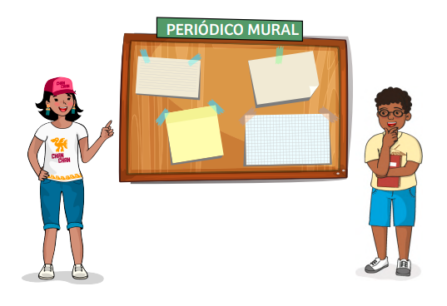

Para hacer este periódico mural, Bela preparó un video, lo encuentras aquí.

<https://youtu.be/7LSPQWPFFT0>

A partir de lo aprendido, responde brevemente la siguiente pregunta:

* **¿Por qué es importante promover una cultura de dialogo y paz basada en valores solidarios en bien del prójimo?**

Es importante porque al promover una cultura de dialogo y paz, tendremos una mejor vida y mejores ciudadanos con valores solidarios que ayuden al prójimo mediante su testimonio de vida.

Evaluamos nuestros avances

**Competencia**: Construye su identidad como persona humana, amada por Dios, digna, libre y trascendente, comprendiendo la doctrina de su propia religión, abierta al diálogo con las personas que le son cercanas.

|  |  |  |  |
| --- | --- | --- | --- |
| Criterios de evaluación | Lo logré | Estoy en proceso | ¿Qué puedo hacer para mejorar mis aprendizajes? |
| Argumenté una propuesta de acciones solidarias para construir una cultura de diálogo y paz con valores de nuestra tradición e iniciativas esperanzadoras a la luz del Evangelio. |  |  |  |
| Asumí los valores de nuestra tradición de forma digna, libre y trascendente, y los transmití a mi comunidad de manera comprensible. |  |  |  |

Con eso ya habríamos terminado esta actividad 2. Espero te haya resultado de ayuda, que Diosito te bendiga y nos vemos la próxima semana nwn

Sebastián Durand